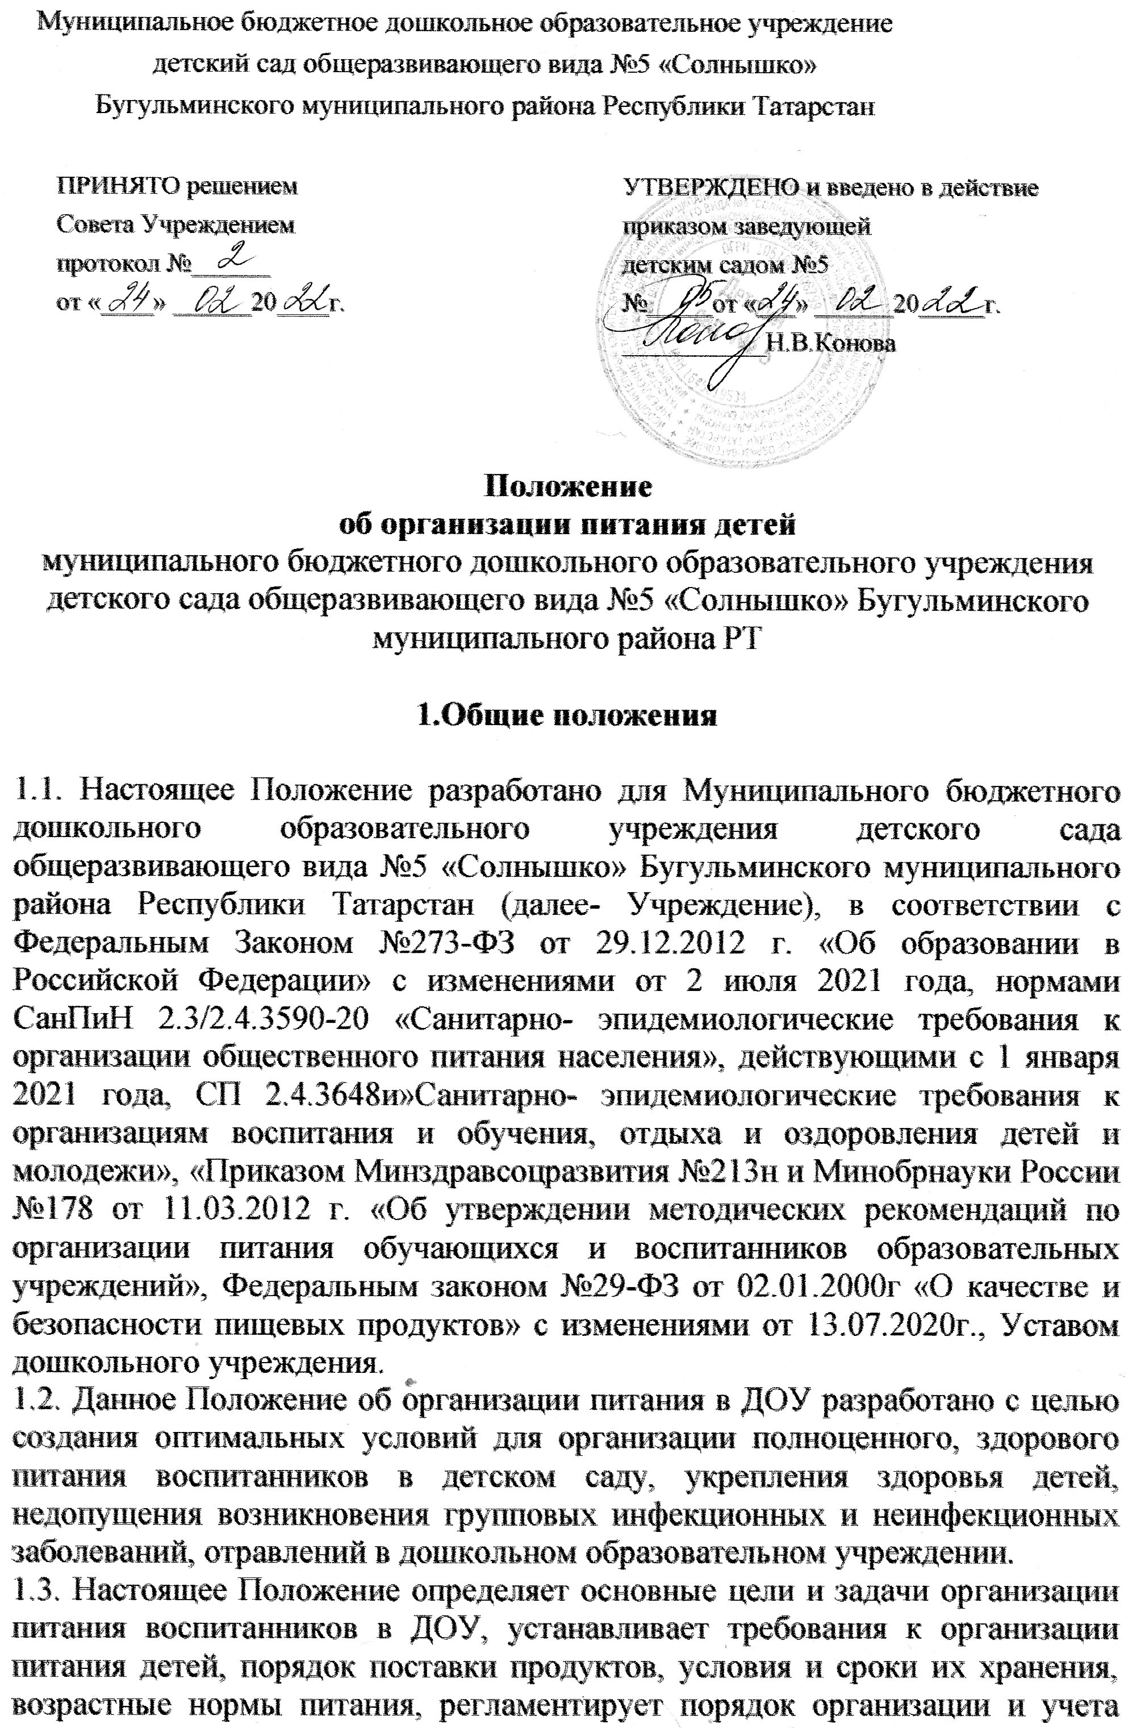

питания в детском саду, определяет ответственность и контроль, а также финансирование расходов на питание в ДОУ, определяет учетно- отчетную документацию по питанию.
1.4. Организация питания в детском саду на договорной основе с «поставщиком» как за счет средств бюджета, так и за счет средств родителей (законных представителей) воспитанников.
1.5. Порядок поставки продуктов определяется муниципальным контрактом и (или) договором.
1.6. Закупка и поставка продуктов питания осуществляется в порядке, установленном Федеральным законом № 44-ФЗ от 05.04.2013г с изменениями на 2 июля 2021 года «О контрактной системе в сфере закупок товаров, работ, услуг для обеспечения государственных и муниципальных нужд» на договорной основе, как за счет средств бюджета, так и за счет средств платы родителей (законных представителей) за присмотр и уход за детьми в дошкольном образовательном учреждении.
1.7. Организация питания в детском саду осуществляется штатными работниками дошкольного образовательного учреждения (работникам предприятия общественного питания).

2.Основные цели и задачи организации питания в ДОУ

2.1. Основной целью организации питания в ДОУ является создания оптимальных условий для укрепления здоровья и обеспечения безопасного и сбалансированного питания воспитанников, осуществления контроля необходимых условий для организации питания, а также соблюдения условий поставки и хранения продуктов в дошкольном образовательном учреждении.
2.2. Основными задачами при организации питания воспитанников ДОУ являются:
- обеспечение воспитанников питанием, соответствующим возрастным физиологическим потребностям в рациональном и сбалансированном питании;
- гарантированное качество и безопасность питания и пищевых продуктов, используемых в питании;
- предупреждение (профилактика) среди воспитанников дошкольного образовательного учреждения инфекционных и неинфекционных заболеваний, связанных с фактором питания;
- пропаганда принципов здорового и полноценного питания;
- анализ и оценка уровня профессионализма лиц, участвующих в обеспечении качественного питания, по результатам их практической деятельности;
- разработка и соблюдение нормативно – правовых актов ДОУ в частности организации и обеспечения качественного питания в дошкольном образовательном учреждении.

3. Требования к организации питания воспитанников

3.1. ДОУ обеспечивает гарантированное сбалансированное питание воспитанников в соответствии с их возрастом и временем пребывания в детском саду по нормам, утвержденным санитарными нормами и правилами.
3.2. Требования к деятельности по формированию рациона и организации питания детей в ДОУ, производству, реализации, организации потребления продукции общественного питания для детей, посещающих дошкольное образовательное учреждение, определяются санитарно – эпидемиологическими правилами и нормативами, установленными санитарными, гигиеническими и иными нормами и требованиями, не соблюдение, которых создает угрозу жизни и здоровья детей.
3.3. Лица, поступающие на работу в пищеблоке, должны соответствовать требованиям, касающимся прохождения ими профессиональной гигиенической подготовки и аттестации, предварительных и периодических медицинских осмотров, вакцинации, установленным законодательством Российской Федерации.
3.4. Для исключения риска микробиологического и паразитарного загрязнения пищевой продукции работники пищеблока обязаны:
- оставлять в индивидуальных шкафах или специально отведенных местах одежду второго и третьего слоя, обувь, головной убор, а также иные личные вещи и хранить отдельно от рабочей одежды и обуви;
- снимать в специально отведенном месте рабочую одежду, фартук, головной убор при посещении туалета либо надевать сверху халаты; тщательно мыть руки с мылом или иным моющим средством для рук после посещения туалета;
- сообщать обо всех случаях заболеваний кишечными инфекциями у членов семьи, проживающих совместно, медицинскому работнику или ответственному лицу предприятия общественного питания;
- использовать одноразовые перчатки при порционировании блюд, приготовлении холодных закусок, салатов, подлежащие замене на новые при нарушении их целостности и после санитарно – гигиенических перерывов в работе.
3.5. Оборудование и содержание пищеблока должны соответствовать санитарным правилам и нормам организации общественного питания, а также типовой инструкции по охране труда при работе в пищеблоке. Посуда, инвентарь, тара должны иметь соответствующие санитарно – эпидемиологическое заключение. Для приготовления пищи используется электрооборудование.
3.6. Пищеблок для приготовления пищи должен быть оснащен техническими средствами для реализации технологического процесса, его части или технологической операции (технологическое оборудование), холодильным, моечным оборудованием, инвентарем, посудой (одноразового использования, при необходимости), тарой, изготовленными из материалов, соответствующих требованиям, предъявляемым к материалам, контактирующим с пищевой продукцией, устойчивыми к действию моющих и дезинфицирующих средств и обеспечивающими условиями хранения, изготовления пищевой продукции.
3.7. Внутренняя отделка производственных и санитарно- бытовых помещений пищеблока должна быть выполнена из материалов, позволяющих проводить ежедневную влажную уборку, обработку моющими и дезинфицирующими средствами, и не иметь повреждений.
3.8. Разделочный инвентарь для готовой и сырой продукции должен обрабатываться и храниться раздельно в производственных цехах (зонах, участках). Столовая и кухонная посуда и инвентарь одноразового использования должны применяться в соответствии с маркировкой по их применению.
3.9. Система приточно – вытяжной вентиляции пищеблока должна быть оборудована отдельно от систем вентиляции помещений, не связанных с организацией питания, включая санитарно – бытовые помещения.
3.10. Зоны (участки) и (или) размещенное в них оборудование, являющееся источниками выделения газов, пыли (мучной), влаги, тепла должны быть оборудованы локальными вытяжными системами, которые могут присоединиться к системе вытяжной вентиляции производственных помещений. Воздух рабочей зоны и параметры микроклимата должны соответствовать гигиеническим нормативам.
3.11. Складские помещения для хранения продукции должны быть оборудованы приборами для измерения относительной влажности и температуры воздуха, холодильное оборудование – контрольными термометрами. Ответственное лицо обязано ежедневно снимать показания приборов учета и вносить их в соответствующие журналы (Приложение 12). Журналы можно вести в бумажном или электронном виде.
3.12. В помещениях пищеблока не должно быть насекомых и грызунов, а также не должны содержаться синантропные птицы и животные.
3.13.В производственных помещениях не допускается хранение личных вещей и комнатных растений.

4. Порядок поставки продуктов

4.1. Порядок поставки продуктов определяется договором (контрактом) между поставщиком и детским садом.
4.2. Поставщик поставляет товар отдельными партиями по заявкам ДОУ, с момента подписания контракта, путем его доставки на склад продуктов.
4.3. Товар передается в соответствии с заявкой ДОУ, содержащей дату поставки, наименование и количество товара, подлежащего доставке.
4.4. Транспортировку пищевых продуктов проводят в условиях, обеспечивающих их сохранность и предохраняющих от загрязнения. Доставка пищевых продуктов осуществляется специализированным транспортом, имеющим санитарный паспорт.
4.5. Товар должен быть упакован надлежащим образом, обеспечивающим его сохранность при перевозке и хранении.
4.6. На упаковку (тару) товара должна быть нанесена маркировка в соответствии с требованиями законодательства Российской Федерации.
4.7. Продукция поставляется в одноразовой упаковке (таре) производителя.
4.8. Вместе с товаром поставщик передает документы на него, указанные в спецификации.
4.9. Прием пищевой продукции, в том числе продовольственного сырья, на пищеблок должен осуществляться при наличии маркировки и товаросопроводительной документации, сведений об оценке (подтверждении) соответствия, предусмотренных в том числе техническими регламентами. В случае нарушений условий и режима перевозки, а также отсутствии товаросопроводительной документации и маркировки пищевая продукция и продовольственное (пищевое) сырье на пищеблоке не принимаются.
4.10. Входной контроль поступающих продуктов осуществляется ответственным лицом. Результаты контроля регистрируются в журнале бракеража скоропортящихся пищевых продуктов, поступающих на пищеблок ДОУ, который хранится в течение года.

5. Условия и сроки хранения продуктов

5.1. Доставка и хранение продуктов питания должны находиться под строгим контролем заведующей, медсестры и кладовщика ДОУ, так как от этого зависит качество приготовляемой пищи.
5.2. Пищевые продукты, поступающие в детский сад, имеют документы, подтверждающие их происхождение, качество и безопасность.
5.3. Не допускаются к приему пищевые продукты с признаками недоброкачественности, а также продукты без сопроводительных документов, подтверждающих их качество и безопасность, не имеющие маркировки, в случае если наличие такой маркировки предусмотрено законодательством Российской Федерации.
5.4. Документация, удостоверяющая качество и безопасность продукции, маркировочные ярлыки (или их копии) должны сохраняться до окончания реализации продукции.
5.5. Сроки хранения и реализации особо скоропортящихся продуктов должны соблюдаться в соответствии с санитарно – эпидемиологическими правилами и нормативами СанПиН.
5.6. МБДОУ обеспечено холодильными камерами. Кроме этого, имеются кладовые для хранения сухих продуктов, таких как мука, сахар, крупы, макароны, кондитерские изделия, и для овощей.
5.7. Складские помещения (кладовые) и холодильные камеры необходимо содержать в чистоте, хорошо проветривать.
5.8. Для предотвращения размножения патогенных микроорганизмов не допускается:
- раздача на следующий день готовых блюд;
- замораживание нереализованных готовых блюд для последующей реализации в другие дни;
- привлечение к приготовлению, порционированию и раздаче кулинарных изделий посторонних лиц, включая персонал, в должностные обязанности которого не входят указанные виды деятельности.
5.9. В целях контроля за риском возникновения условий для размножения патогенных микроорганизмов необходимо вести ежедневную регистрацию показателей температурного режима хранения пищевой продукции в холодильном оборудовании и складских помещениях на бумажном и (или) электронном носителях и влажности – в складских помещениях.
5.10. С целью минимизации риска теплового воздействия для контроля температуры блюд на линии раздачи должны использоваться термометры.
5.11. Температура горячих жидких блюд и иных горячих блюд, холодных супов, напитков, реализуемых через раздачу, должна соответствовать технологическим документам.

6. Нормы питания и физиологических потребностей детей
в пищевых веществах

6.1. Воспитанники ДОУ получают пятиразовое питание согласно установленному и утвержденному заведующей детским садом режиму питания.
6.2. Питание детей должно осуществляться в соответствии с 10 дневным меню, утвержденным заведующей.
6.3. Меню является основным документом для приготовления пищи на пищеблоке.
6.4. Вносить изменения в утвержденное меню, без согласования заведующей, запрещается.
6.5. При необходимости внесения изменений в меню (несвоевременный завоз продуктов, недоброкачественность продукта) медицинской сестрой ДОУ составляется объяснительная записка с указанием причины. В меню вносятся изменения и заверяются подписью заведующей детским садом. Исправления в меню не допускаются.
6.6. Основное меню должно разрабатываться на период не менее двух недель ( с учетом режима организации) для каждой возрастной группы детей (рекомендуемый образец приведен в Приложении 3).
6.7. Масса порций для детей, объем пищи и выход блюд должно строго соответствовать возрасту ребенка.
6.8. При составлении меню для детей в возрасте от 1 года до 7 лет учитывается:
- среднесуточный набор продуктов для каждой возрастной группы;
- объем блюд для каждой возрастной группы;
- нормы физиологических потребностей;
- нормы потерь при холодной и тепловой обработке продуктов;
- выход готовых блюд;
- нормы взаимозаменяемости продуктов при приготовлении блюд;
- требования Роспотребнадзора в отношении запрещенных продуктов и блюд, использование которых может стать причиной возникновения желудочно – кишечного заболевания или отравления.
6.9. Допускается замена одного вида пищевой продукции, блюд и кулинарных изделий на иные виды пищевой продукции, блюд и кулинарных изделий в соответствии с таблицей замены пищевой продукции с учетом ее пищевой ценности.
6.10. Меню допускается корректировать с учетом климато – географических, национальных, конфессиональных и территориальных особенностей питания населения, при условии соблюдения требований к содержанию и соотношению в рационе питания детей основных пищевых веществ.
6.11. Для обеспечения преемственности питания родителей (законных представителей) информируют об ассортименте питания ребенка. Ежедневно, в приемных всех возрастных групп и на входе детского сада вывешивается меню с указанием наименования приема пищи, наименования блюда, массы порции, калорийности порции и рекомендации по организации здорового питания детей.
6.12. Выдача детям рационов питания должна осуществляться в соответствии с утвержденными индивидуальными меню, под контролем ответственных лиц, назначенных в дошкольном образовательном учреждении.
6.13. Контроль качества питания (разнообразия), витаминизации блюд, закладки продуктов питания, кулинарной обработки, выхода блюд, вкусовых качеств пищи, санитарного состояния пищеблока, правильности хранения и соблюдения сроков реализации продуктов осуществляет повар, старшая медсестра, завхоз.

7. Организация питания в ДОУ

7.1. Медицинский персонал (при наличии) или назначенное ответственное лицо в детском саду (член комиссии по контролю за организацией и качеством питания, бракеражу готовой продукции), должно проводить ежедневный осмотр работников, занятых изготовлением продукции питания и работников, непосредственно контактирующих с пищевой продукцией, в том числе с продовольственным сырьем, на наличие гнойничковых заболеваний кожи рук и открытых поверхностей тела, признаков инфекционных заболеваний. Результаты осмотра должны заноситься в гигиенический журнал на бумажном и/или электронном носителях. Список работников, отмеченных в журнале на день осмотра, должен соответствовать числу работников на этот день в смену.
Лица с кишечными инфекциями, гнойничковыми заболеваниями кожи рук и открытых поверхностей тела, инфекционными заболеваниями должны временно отстраняться от работы с пищевыми продуктами и могут по решению работодателя быть переведены на другие виды работ.
7.2. Изготовление продукции должно производиться в соответствии с 10 дневным меню, утвержденным заведующей или уполномоченным лицом, по технологическим документам, в том числе технологической карте, технико – технологической карте, технологической инструкции, разработанным и утвержденным руководителем организации или уполномоченным им лицом. В этом документе должна быть прописана температура горячих, жидких и иных горячих блюд, холодных супов и напитков. Наименование блюд и кулинарных изделий, указываемых в меню, должны соответствовать их наименованиям, указанным в технологических документах.
7.3. Контроль организации питания воспитанников ДОУ, соблюдения меню осуществляет заведующая и медсестра.
7.4. При формировании рациона здорового питания и меню при организации питания детей в ДОУ должны соблюдаться следующие требования:
- питание детей первого года жизни должно назначаться индивидуально в соответствии с возрастными физиологическими потребностями, учитывая своевременное введение дополнительно к грудному вскармливанию всех видов прикорма в соответствии с таблицей 4 приложения № 7 СанПиН 2.3/2.4.3590-20.
7.5. В целях контроля за качеством и безопасностью приготовленной пищевой продукции на пищеблоке отбирается суточная проба от каждой партии приготовленной пищевой продукции.
7.6. Отбор суточной пробы осуществляется назначенным ответственным работником пищеблока (членом комиссии по контролю за организацией и качеством питания, бракеражу готовой продукции) в специально выделенные обеззараженные и промаркированные емкости (плотно закрывающиеся) – отдельно каждое блюдо и (или) кулинарное изделие.
7.7. Суточная проба отбирается в объеме:
- порционные блюда – поштучно, в объеме одной порции;
- первые блюда, гарниры и напитки (третьи блюда) – в количестве не менее 100 г;
- порционные вторые блюда, оставляют поштучно, целиком (в объеме одной порции).
7.8. Суточные пробы должны храниться не менее 48 часов в специально отведенном в холодильнике месте/ холодильнике при температуре от + 2 С до +6 С.
7.9. Выдача готовой пищи разрешается только после проведения контроля комиссией по контролю за организацией и качеством питания, бракеражу готовой продукции в составе не менее 3-х человек. Результаты контроля регистрируются в журнале бракеража готовой пищевой продукции.
7.10. Масса порционных блюд должна соответствовать выходу блюда, указанному в меню.
7.11. При нарушении технологии приготовления пищи, а также в случае неготовности, блюдо допускают к выдаче только после устранения выявленных кулинарных недостатков. Выдача пищи на группы детского сада осуществляется строго по графику.
7.12. Для предотвращения возникновения и распространения инфекционных и массовых неинфекционных заболеваний (отравлений) не допускается:
- использование запрещенных пищевых продуктов;
- изготовление на пищеблоке ДОУ творога и других кисломолочных продуктов, а также блинчиков с мясом или творогом, макарон с рубленным яйцом, зельцев, холодных напитков и морсов из плодово – ягодного сырья (без термической обработки), форшмаков из сельди, студней, паштетов, заливных блюд (мясных и рыбных);
- окрошек и холодных супов;
- использование остатков пищи от предыдущего приема пищи, приготовленной накануне;
- пищевых продуктов с истекшими сроками годности и явными признаками недоброкачественности (порчи);
- овощей и фруктов с наличием плесени и признаками гнили.
7.13. Проверку качества пищи, соблюдение рецептур и технологических режимов осуществляет медицинский работник ( комиссия по контролю за организацией и качеством питания, бракеражу готовой продукции). Результаты контроля регистрируются в журнале бракеража готовой пищевой продукции дошкольного образовательного учреждения.
7.14. В компетенцию заведующей ДОУ по организации питания входит:
- утверждение ежедневного меню;
- контроль состояния производственной базы пищеблока, замена устаревшего оборудования, его ремонт и обеспечение запасными частями;
- капитальный и текущий ремонт помещений пищеблока;
- контроль соблюдения требований санитарно – эпидемиологических правил и норм;
- обеспечение пищеблока детского сада достаточным количеством столовой и кухонной посуды, спецодеждой, санитарно – гигиеническими средствами, разделочным оборудованием, и уборочным инвентарем;
- заключение контрактов на поставку продуктов питания поставщиком.
7.15. Работа по организации питания детей в группах осуществляется под руководством воспитателя и заключается:
- в создании безопасных условий при подготовке и во время приема пищи;
- в формировании культурно – гигиенических навыков во время приема пищи детьми.
7.16. Привлекать воспитанников детского сада к получению пищи с пищеблока категорически запрещается.
7.17. Перед раздачей пищи детям младший воспитатель обязан:
- промыть столы горячей водой с мылом;
- тщательно вымыть руки;
- надеть специальную одежду для получения и раздачи пищи;
- проветрить помещение;
- сервировать столы в соответствии с приемом пищи.
7.18. К сервировке столов могут привлекаться дети с 3 лет.
7.19. Во время раздачи пищи категорически запрещается нахождение воспитанников в обеденной зоне.
7.20. Подача блюд и прием пищи в обед осуществляется в следующем порядке:
- во время сервировки столов на столы ставятся хлебные тарелки с хлебом;
- разливают III блюдо;
- подается первое блюдо;
- дети рассаживаются за столы и начинают прием пищи;
- по мере употребления воспитанниками ДОУ блюда, младший воспитатель убирает со столов салатники;
- дети приступают к приему первого блюда;
- по окончании, помощник воспитателя убирает со столов тарелки из –под первого;
- подается второе блюдо;
- прием пищи заканчивается приемом третьего блюда.
7.21. В группах раннего возраста детей, у которых не сформирован навык самостоятельного приема пищи, докармливают.

8. Организация питьевого режима в ДОУ

8.1.Питьевой режим в детском саду, а также при проведении массовых мероприятий с участием детей должен осуществляться с соблюдением следующих требований:
- осуществляется обеспечение питьевой водой, отвечающей обязательным требованиям;
- питьевой режим должен быть организован посредством установки стационарных питьевых фонтанчиков, устройств для выдачи воды, выдачи упакованной питьевой воды или с использованием кипяченой питьевой воды. Чаша стационарного питьевого фонтанчика должна ежедневно обрабатываться с применением моющих и дезинфицирующих средств.
8.2. Допускается организация питьевого режима с использованием кипяченой питьевой воды, при условии соблюдения следующих требований:
- кипятить воды нужно не менее 5 минут;
- до раздачи детям кипяченая вода должна быть охлаждена до комнатной температуры непосредственно в емкости, где она кипятилась;
- смену воды в емкости для раздачи необходимо проводить не реже, чем 2-3 часа.
8.3. Перед сменой кипяченой воды емкость должна полностью освобождаться от остатков воды, промываться в соответствии с инструкцией по правилам мытья кухонной посуды, ополаскиваться. Время смены кипяченой воды должно отмечаться в графике, ведение которого осуществляется организацией в произвольной форме.

9. Порядок учета питания

9.1. к началу учебного года заведующей ДОУ издается приказ о назначении ответственных за организацию питания, создание комиссии по контролю за организацией и качеством питания, бракеражу готовой продукции, определяются их функциональные обязанности.
9.2. Ответственные за организацию питания осуществляют учет питающихся детей в Журнале учета посещаемости детей.
9.3. Ежедневно лицо, ответственное за организацию питания, составляет меню на следующий день. Меню составляется на основании списков присутствующих детей, которые ежедневно тс 8.00 ч. до 8.30 ч. подают воспитатели.
9.4. На следующий день в 8.30 воспитатели подают сведения о фактическом присутствии воспитанников в группах лицу, ответственному за питание, который рассчитывает выход блюд.
9.5. С последующим приемом пищи (обед, полдник) дети, отсутствующие в дошкольном образовательном учреждении, снимаются с питания, а продукты, оставшиеся невостребованными, возвращаются на склад по требованию.
9.6. В случае снижения численности детей, если закладка продуктов для приготовления завтрака произошла, порции отпускаются другим детям, как дополнительное питание, главным образом детям старшего дошкольного и младшего дошкольного возраста в виде увеличения нормы блюда. На следующий день не пришедшие дети снимаются с питания автоматически.
9.7. Если на завтрак пришло больше детей, чем было заявлено, то для всех детей уменьшают выход блюд, составляется акт и вносятся изменения в меню на следующие виды приема пищи в соответствии с количеством прибывши детей.
9.8. Учет продуктов ведется в книге учета материальных ценностей (журнале подсчета калорийности). Записи в книге производятся на основании первичных документов в количественном и суммовом выражении, по мере поступления и расходования продуктов.

10. Финансирование расходов на питание воспитанников

10.1. Обеспечение питанием воспитанников за счет бюджетных ассигнований бюджетов субъектов Российской Федерации осуществляется в случаях и в порядке, которые установлены органами государственной власти субъектов Российской Федерации, воспитанников за счет бюджетных ассигнований местных бюджетов – органами местного самоуправления.
10.2. Объемы финансирования расходов на организацию питания на очередной финансовый год устанавливаются с учетом прогноза численности детей в детском саду.
10.3. Порядок организации и финансирования питания, предоставляемого на льготной основе, вносится дошкольным образовательным учреждением самостоятельно на основании региональных постановлений, распоряжений, приказов.

11. Ответственность и контроль за организацией питания

11.1. Заведующая создает условия для организации качественного питания воспитанников и несет персональную ответственность за организацию питания детей в ДОУ.
11.2. Распределение обязанностей по организации питания между заведующим работниками пищеблока, кладовщиком в дошкольном образовательном учреждении отражаются в должностных инструкциях.
11.3. К началу нового года заведующей ДОУ издается приказ о назначении лица, ответственного за питание в детском саду, комиссии по контролю за организацией и качеством питания, бракеражу готовой продукции, определяются их функциональные обязанности.
11.4. Контроль организации питания в дошкольном образовательном учреждении осуществляют заведующий, медицинский работник, комиссия по контролю за организацией и качеством питания, бракеражу готовой продукции, утвержденные приказом заведующего детским садом и органы самоуправления в соответствии с полномочиями, закрепленными в Уставе.
11.5. Заведующая ДОУ обеспечивает контроль:
- выполнения суточных норм продуктового набора, норм потребления пищевых веществ, энергетической ценности дневного рациона;
- выполнения договоров на закупку и поставку продуктов питания;
- условий хранения и сроков реализации пищевых продуктов;
- материально – технического состояния помещений пищеблока, наличия необходимого оборудования, его исправности;
- обеспечение пищеблока детского сада и мест приема пищи достаточным количеством столовой и кухонной посуды, спецодеждой, санитарно – гигиеническими средствами, разделочным оборудованием и уборочным инвентарем.
11.6. Комиссия по контролю за организацией и качеством питания, бракеражу готовой продукции (медицинский работник) детского сада осуществляет контроль
- качества поступающих продуктов (ежедневно): осуществляет бракераж, который включает контроль целостности упаковки и органолептическую оценку (внешний вид, цвет, консистенция, запах и вкус поступающих продуктов и продовольственного сырья), а также знакомство с сопроводительной документацией (товарно- транспортными накладными, декларациями, сертификатами соответствия, санитарно – эпидемиологическими заключениями, качествами удостоверениями, ветеринарными справками);
- технологии приготовления пищи, качества и проведения бракеража готовых блюд, результаты которого ежедневно заносят в журнал бракеража готовой пищевой продукции;
- режима отбора и условий хранения суточных проб (ежедневно);
- работы пищеблока, его санитарного состояния, режима обработки посуды, технологического оборудования, инвентаря (ежедневно);
- соблюдения правил личной гигиены сотрудниками пищеблока с отметкой в гигиеническом журнале (ежедневно);
- информирования родителей (законных представителей) о ежедневном меню с указанием выхода готовых блюд (ежедневно);
- выполнения суточных норм питания на одного ребенка;
- выполнения норм потребления основных пищевых веществ (белков, жиров, углеводов), соответствия энергетической ценности(калорийности) дневного рациона физиологическим потребностям воспитанников (ежемесячно).
11.7. Лицо, ответственное за организацию питания, осуществляет учет питающихся детей в журнале питания, который должен быть в бумажном виде прошнурован, пронумерован, скреплен печатью и подписью заведующего дошкольным образовательным учреждением. Возможно ведение журнала в электронном виде.

12. Документация

12.1. В ДОУ должны быть следующие документы по вопросам организации питания (регламентирующие и учетные, подтверждающие расходы по питанию): настоящее Положение об организации питания в ДОУ;
- Положение о производственном контроле организации и качества питания в ДОУ;
- Положение о комиссии по контролю за организацией и качеством питания, бракеражу готовой продукции;
- договоры на поставку продуктов питания;
- основное 10 дневное меню, включающее меню для возрастной группы детей (от 1 до 3 лет и то 3-7 лет), технологические карты кулинарных изделий (блюд);
- ежедневное меню с указанием выхода блюд для возрастной группы детей (от 1 до 3 лет и от 3- 7 лет);
- ведомость контроля за рационом питания детей. Документ составляется медработником детского сада каждые 7-10 дней, а заполняется ежедневно.
- Журнал учета посещаемости детей;
- Журнал учета калорийности (расчет и оценка использованного на одного ребенка среднесуточного набор пищевых продуктов проводится один раз в 10 дней, подсчет энергетической ценности полученного рациона питания и содержания в нем основных пищевых веществ проводится ежемесячно);
- Журнал бракеража скоропортящейся пищевой продукции (в соответствии с СанПиН);
- Журнал бракеража готовой пищевой продукции (в соответствии с СанПиН);
- Журнал учета работы бактерицидной лампы на пищеблоке;
- Журнал генеральной уборки, ведомость учета обработки посуды, столовых приборов, оборудования;
- Журнал учета температурного режима холодильного оборудования (в соответствии с СанПиН);
- Журнал учета температуры и влажности в складских помещениях (в соответствии с СанПиН).

13. Организация питания сотрудников детского сада

13.1. Питание сотрудников осуществляется на добровольной основе согласно личному заявлению.
13.2. Сотрудники получают только обед (первое, третье блюдо, хлеб).
13.3. Меню на сотрудников составляется по натуральным нормам детей дошкольного возраста.
13.4. Питание сотрудников производится из общего котла (без права выноса).
13.5. Для учета питающихся сотрудников ведется табель.
13.6. За питание сотрудники полностью оплачивают сырьевой набор продуктов по себестоимости. Деньги за питание сотрудников вносятся на внебюджетный счет Учреждения ежемесячно до 10 числа месяца, следующего за отчетным, по ведомости.
13.7 Ответственность за соблюдение порядка организации и оплаты сотрудников несет заведующая Учреждения.

14. Заключительные положения

14.1. Настоящее Положение об организации питания является локальным нормативным актом ДОУ, принимается на Педагогическом совете и утверждается (либо вводится в действие) приказом заведующего дошкольным образовательным учреждением.
14.2. Все изменения и дополнения, вносимые в настоящее Положение, оформляются в письменной форме в соответствии действующим законодательством Российской Федерации.

Срок данного Положения не ограничен. Действует до принятия нового.

Приложение 1
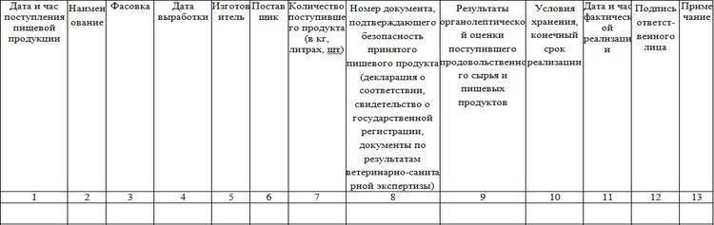
Журнал бракеража скоропортящейся пищевой продукции, поступающей на пищеблок

Режим питания
Приложение 2

в зависимости от длительности пребывания воспитанников в детском саду

Время приема пищи | Приемы пищи в зависимости от длительности пребывания детей в  дошкольной организации
Время приема пищи | 8-10 часов | 11-12 часов | 24 часа
8.30-9.00 | завтрак | завтрак | завтрак
10.30-11.00 | второй завтрак | второй завтрак | второй завтрак
12.00-13.00 | обед | обед | обед
15.30 | полдник | полдник | полдник
18.30 | - | ужин | ужин

Меню приготавливаемых блюд
Приложение 3

Прием пищи | Наимено- вание  блюда | Выход блюда | Пищевые вещества (г) |  |  | Энергети ческая ценность (ккал) | Витамин С | №  рецептуры
Прием пищи | Наимено- вание  блюда | Выход блюда | Б | Ж | У | Энергети ческая ценность (ккал) | Витамин С | №  рецептуры
День 1
завтрак:
обед:
Итого за первый день:
День 2
завтрак:
обед:
Итого за второй день:
…и т.д. по дням
Итого за весь период

Среднее значение за период
Содержание белков,
жиров, углеводов в меню за период в % от

Приложение 4
Масса порций для детей в зависимости от возраста (в граммах)
Блюдо | Масса порций
Блюдо | от 1  года до 3 лет | 3-7  лет
Каша, или овощное, или яичное, или творожное, или мясное блюдо (допускается комбинация разных блюд завтрака, при этом выход каждого блюда может быть  уменьшен при условии соблюдения общей массы блюд завтрака) | 130-150 | 150-  200
Закуска (холодное блюдо) (салат, овощи и т.п.) | 30-40 | 50-60
Первое блюдо | 150-180 | 180-  200
Второе блюдо (мясное, рыбное, блюдо из мяса птицы) | 50-60 | 70-80
Гарнир | 110-120 | 130-  150
Третье блюдо (компот, кисель, чай, напиток кофейный, какао-напиток, напиток из шиповника, сок) | 150-180 | 180-  200
Фрукты | 95 | 100

Приложение 6
Среднесуточные наборы пищевой продукции для детей в ДОУ (в нетто г, мл на 1 ребенка в сутки)
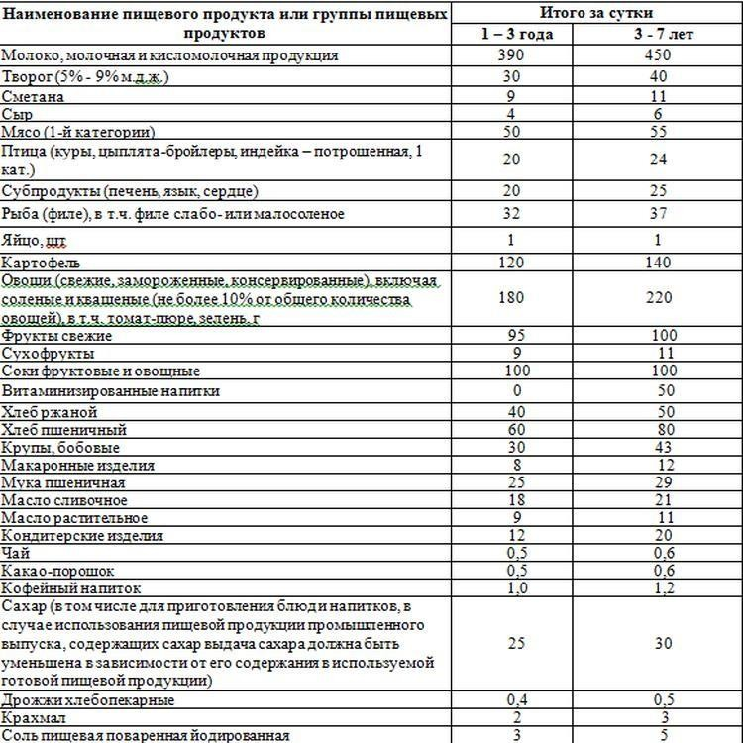

Приложение7
Суммарные объемы блюд по приемам пищи (в граммах – не менее)

Показатели | от 1 до 3 лет | от 3 до 7 лет
Завтрак | 350 | 400
Второй завтрак | 100 | 100
Обед | 450 | 600
Полдник | 200 | 250
Ужин | 400 | 450
Второй ужин | 100 | 150

Приложение 8
Перечень пищевой продукции, которая не допускается при организации питания детей
    - Пищевая продукция без маркировки и (или) с истекшими сроками годности и (или) признаками недоброкачественности.
    - Пищевая продукция, не соответствующая требованиям технических регламентов Таможенного союза.
    - Мясо сельскохозяйственных животных и птицы, рыба, не прошедшие ветеринарно- санитарную экспертизу.
    - Субпродукты, кроме говяжьих печени, языка, сердца.
    - Непотрошеная птица.
    - Мясо диких животных.
    - Яйца и мясо водоплавающих птиц.
    - Яйца с загрязнённой и (или) повреждённой скорлупой, а также яйца из хозяйств, неблагополучных по сальмонеллезам.
    - Консервы с нарушением герметичности банок, бомбажные, "хлопуши", банки с ржавчиной, деформированные.
    - Крупа, мука, сухофрукты, загрязнённые различными примесями или заражённые амбарными вредителями.
    - Пищевая продукция домашнего (не промышленного) изготовления.
    - Кремовые кондитерские изделия (пирожные и торты).
    - Зельцы, изделия из мясной обрези, диафрагмы; рулеты из мякоти голов, кровяные и ливерные колбасы, заливные блюда (мясные и рыбные), студни, форшмак из сельди.
    - Макароны по-флотски (с фаршем), макароны с рубленым яйцом.
    - Творог из непастеризованного молока, фляжный творог, фляжную сметану без термической обработки.
    - Простокваша - "самоквас".
    - Грибы и продукты (кулинарные изделия), из них приготовленные.
    - Квас.
    - Соки концентрированные диффузионные.
    - Молоко и молочная продукция из хозяйств, неблагополучных по заболеваемости продуктивных сельскохозяйственных животных, а также не прошедшая первичную обработку и пастеризацию.
    - Сырокопченые мясные гастрономические изделия и колбасы.
    - Блюда, изготовленные из мяса, птицы, рыбы (кроме соленой), не прошедших тепловую обработку.
    - Масло растительное пальмовое, рапсовое, кокосовое, хлопковое.
    - Жареные во фритюре пищевая продукция и продукция общественного питания.
    - Уксус, горчица, хрен, перец острый (красный, черный).
    - Острые соусы, кетчупы, майонез.
    - Овощи и фрукты консервированные, содержащие уксус.
    - Кофе натуральный; тонизирующие напитки (в том числе энергетические).
    - Кулинарные, гидрогенизированные масла и жиры, маргарин (кроме выпечки).
    - Ядро абрикосовой косточки, арахис.
    - Газированные напитки; газированная вода питьевая.

    - Молочная продукция и мороженое на основе растительных жиров.
    - Жевательная резинка.
    - Кумыс, кисломолочная продукция с содержанием этанола (более 0,5%).
    - Карамель, в том числе леденцовая.
    - Холодные напитки и морсы (без термической обработки) из плодово-ягодного сырья.
    - Окрошки и холодные супы.
    - Яичница-глазунья.
    - Паштеты, блинчики с мясом и с творогом.
    - Блюда из (или на основе) сухих пищевых концентратов, в том числе быстрого приготовления.
    - Картофельные и кукурузные чипсы, снеки.
    - Изделия из рубленого мяса и рыбы, салаты, блины и оладьи, приготовленные в условиях палаточного лагеря.
    - Сырки творожные; изделия творожные более 9% жирности.
    - Молоко и молочные напитки, стерилизованные менее 2,5% и более 3,5% жирности; кисломолочные напитки менее 2,5% и более 3,5% жирности.
    - Готовые кулинарные блюда, не входящие в меню текущего дня, реализуемые через буфеты.

Приложение 9
Таблица замены пищевой продукции в граммах (нетто) с учетом их пищевой ценности
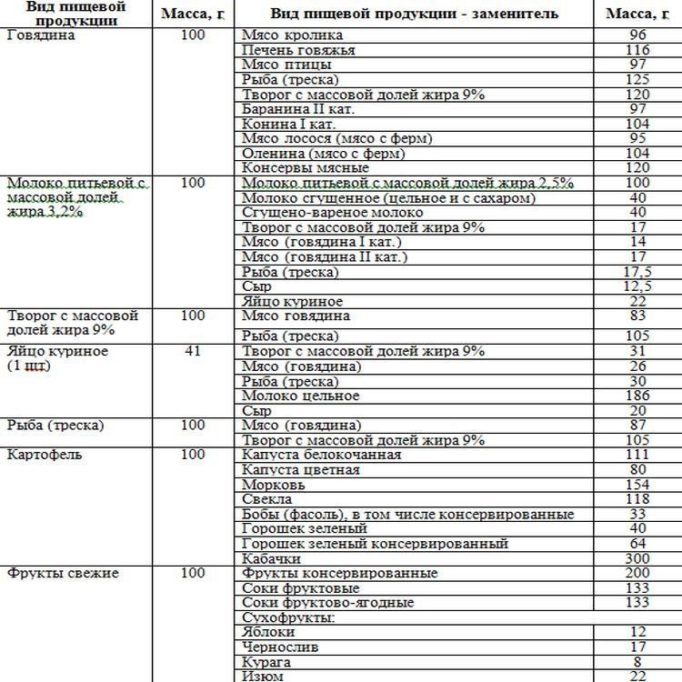

Приложение 10
Потребность в пищевых веществах, энергии витаминах и минеральных веществах (суточная)
Показатели | Потребность в пищевых веществах
 | 1-3 лет | 3-7 лет
белки (г/сут) | 42 | 54
жиры г/сут) | 47 | 60
углеводы (г/сут) | 203 | 261
энергетическая ценность (ккал/сут) | 1400 | 1800
витамин С (мг/сут) | 45 | 50
витамин В1 (мг/сут) | 0,8 | 0,9
витамин В2 (мг/сут) | 0,9 | 1,0
витамин А (экв/сут) | 450 | 500
витамин D (мкг/сут) | 10 | 10
кальций (мг/сут) | 800 | 900
фосфор (мг/сут) | 700 | 800
магний (мг/сут) | 80 | 200
железо (мг/сут) | 10 | 10
калий (мг/сут) | 400 | 600
йод (мг/сут) | 0,07 | 0,1
селен (мг/сут) | 0,0015 | 0,02
фтор (мг/сут) | 1,4 | 2,0

Гигиенический журнал (сотрудники)
Приложение 11

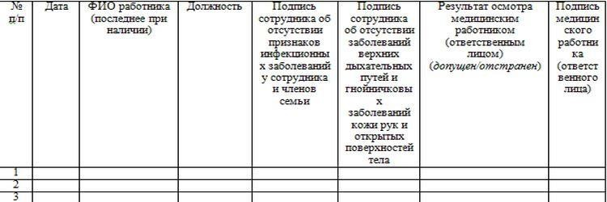

Журнал бракеража готовой пищевой продукции
Приложение 12

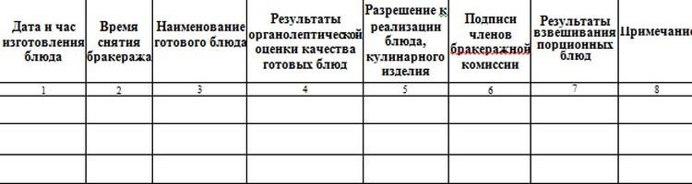

Журнал учета температурного режима холодильного оборудования
Приложение 13

№ | Наименование единицы холодильного оборудования | Месяц/дни: в °
№ | Наименование единицы холодильного оборудования | 1 | 2 | 3 | 4 | 5 | 6

Приложение 14
Распределение в процентном отношении потребления пищевых веществ и энергии поприемам пищи в зависимости от времени пребывания в ДОУ

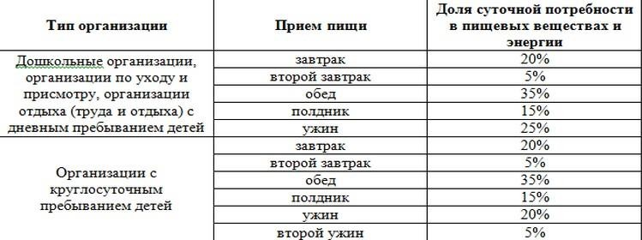

Таблица замены продуктов по белкам и углеводам
Приложение 15

Наименование продуктов |  |  | Количество (нетто, г) |  |  | Химический состав |  |  |  |  |  | Добавить к суточному рациону или исключить
 |  |  |  |  |  | белки, г |  | жиры, г |  | углеводы, г
Замена хлеба (по белкам и углеводам)
Хлеб пшеничный |  |  | 100 |  |  | 7,6 |  | 0,9 |  | 49,7
Хлеб ржаной простой |  |  | 150 |  |  | 8,3 |  | 1,5 |  | 48,1
Мука пшеничная 1 сорт |  |  | 70 |  |  | 7,4 |  | 0,8 |  | 48,2
Макароны, вермишель |  |  | 70 |  |  | 7,5 |  | 0,9 |  | 48,7
Крупа манная70 | 7,9 |  | 0,5 | 50,1
Замена картофеля (по углеводам)
Картофель |  | 100 |  |  | 2,0 |  | 0,4 |  | 17,3

Свекла | 190 | 2,9 | - | 17,3
Морковь | 240 | 3,1 | 0,2 | 17,0
Капуста  белокочанная | 370 | 6,7 | 0,4 | 17,4
Макароны, вермишель | 25 | 2,7 | 0,3 | 17,4
Крупа манная | 25 | 2,8 | 0,2 | 17,9
Хлеб пшеничный | 35 | 2,7 | 0,3 | 17,4
Хлеб ржаной простой | 55 | 3,1 | 0,6 | 17,6
Замена свежих яблок (по углеводам)
Яблоки свежие | 100 | 0,4 | - | 9,8
Яблоки сушеные | 15 | 0,5 | - | 9,7

Курага (без косточек) | 15 | 0,8 | - | 8,3
Чернослив 15 |  | 0,3 | - | 8,7
Замена молока (по белку)
Молоко | 100 | 2,8 | 3,2 | 4,7
Творог полужирный | 20 | 3,3 | 1,8 | 0,3
Творог жирный | 20 | 2,8 | 3,6 | 0,6
Сыр | 10 | 2,7 | 2,7 | -
Говядина (1 кат.) | 15 | 2,8 | 2,1 | -
Говядина (2 кат.) | 15 | 3,0 | 1,2 | -
Рыба (филе трески) | 20 | 3,2 | 0,1 | -
Замена мяса (по белку)
Говядина (1 кат.) | 100 | 18,6 | 14,0
Говядина (2 кат.) | 90 | 18,0 | 7,5 |  | Масло + 6 г
Творог полужирный | 110 | 18,3 | 9,9 |  | Масло + 4 г
Творог жирный | 130 | 18,2 | 23,4 | 3,7 | Масло - 9 г
Рыба (филе трески) | 120 | 19,2 | 0,7 | - | Масло + 13 г
Яйцо | 145 | 18,4 | 16,7 | 1,0

Замена рыбы (по белку)
Рыба (филе трески) |  | 100 | 16,0 | 0,6 |  | 1,3
Говядина 1 кат. |  | 85 | 15,8 | 11,9 |  | - |  | Масло - 11 г
Говядина 2 кат. |  | 80 | 16,0 | 6,6 |  | - |  | Масло - 6 г
Творог полужирный |  | 100 | 16,7 | 9,0 |  | 1,3 |  | Масло - 8 г
Творог жирный |  | 115 | 16,1 | 20,7 |  | 3,3 |  | Масло - 20 г
Яйцо |  | 125 | 15,9 | 14,4 |  | 0,9 |  | Масло - 13 г
Замена творога
Творог полужирный |  | 100 | 16,7 | 9,0 |  | 1,3
Говядина 1 кат. |  | 90 | 16,7 | 12,6 |  | - |  | Масло - 3 г
Говядина 2 кат. |  | 85 | 17,0 | 7,5 |  | -
Рыба (филе трески) |  | 100 | 16,0 | 0,6 |  | - |  | Масло + 9 г
Яйцо |  | 130 | 16,5 | 15,0 |  | 0,9 |  | Масло - 5 г
Замена яйца (по белку)
Яйцо 1 шт. | 40 |  | 5,1 |  | 4,6 |  | 0,3
Творог полужирный | 30 |  | 5,0 |  | 2,7 |  | 0,4
Творог жирный | 35 |  | 4,9 |  | 6,3 |  | 1,0
Сыр | 20 |  | 5,4 |  | 5,5 |  | -
Говядина 1 кат. | 30 |  | 5,6 |  | 4,2 |  | -
Говядина 2 кат. | 25 |  | 5,0 |  | 2,1 |  | -
Рыба (филе трески) | 35 |  | 5,6 |  | 0,7 |  | -
Приложение 16
Технологическая карта

Технологическая карта № Наименование изделия: Номер рецептуры: Наименование сборника рецептур:
Наименование сырья | Расход сырья и полуфабрикатов
Наименование сырья | 1 порция
Наименование сырья | Брутто, г | Нетто, г
Выход:

Химический состав данного блюда:

Пищевые вещества |  |  |  | Витамин / мг
Белки, г | Жиры, г | Углеводы, г | Энерг. ценность, ккал | Витамин / мг

Технология приготовления:

Примерные возрастные объемы порций для детей

Приложение 17

Наименование блюд |  | Вес (масса) в граммах
 |  | от 2 года до 3 лет |  | от 3 до 7 лет
Завтрак
Каша, овощное блюдо |  | 165 |  | 200
Хлеб пшеничный с маслом (с сыром) |  | 30 / 5 (5) |  | 40 / 7 (7)
Напиток (какао, чай, молоко и т.п.) |  | 150 |  | 180
Итого |  | 350 (355) |  | 427 (434)
Обед
Салат, закуска | 30 |  | 50
Первое блюдо | 150 |  | 200
Блюдо из мяса, рыбы, птицы | 40 |  | 60
Гарнир | 80 |  | 100
Третье блюдо (напиток) | 150 |  | 180
Хлеб ржаной | 40 |  | 50
Итого | 490 |  | 640
Полдник
Кефир, молоко | 160 |  | 200

Булочка, выпечка (печенье, вафли) | 40 | 50
Итого | 200 | 250
Ужин
Основное блюдо (овощное, творожное, каша) | 125 | 160
Напиток | 150 | 180
Хлеб пшеничный | 30 | 40
Свежие фрукты | 95 | 100
Итого | 400 | 480

